1. Основные модели.
Товар | Ультразвуковая кружевная машина | Ультразвуковая кружевная машина | Ультразвуковая кружевная машина
Модель | CR-60D | CR-100B | CR-150A
Мощность | 1500Вт | 1500Вт | 1500Вт
Частота | 20кГц | 20кГц | 20кГц
Вольтаж | 220В 50/60Гц | 220В 50/60Гц | 220В 50/60Гц
Размер ролика | 23*Ф50ММ  50* Ф50ММ | 50*Ф50ММ  100* Ф50ММ | 100*Ф50ММ  150* Ф50ММ
Скорость | 0-20м/мин | 0-18м/мин | 0-18м/мин
Воздушный компрессор | 4-8кг/см2 | 4-8кг/см2 | 4-8кг/см2
Размеры упаковки | 127см*60см*128см | 127см*60см*128см | 127см*60см*128см
Вес нетто | 140кг | 155кг | 170кг

2. Основной принцип работы.
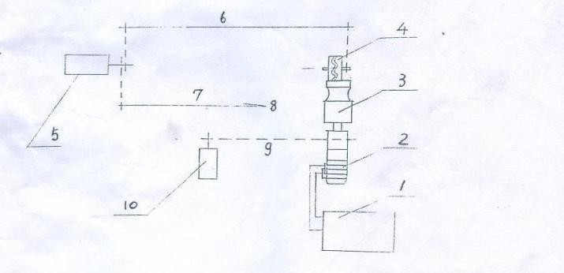
- Генератор.
- Керамические кольца.
- Рычаг регулировки амплитуды.
- Ролик.
- Верхний мотор.
- Устройство управления ролика.
- Устройство управления прижимного ролика(колеса).
- Для прижатия ролика.
- Устройство управления регулятора амплитуды.
- Нижний мотор.

Как показано на рисунке, когда на ультразвуковой генератор подается ток 220 В, 50 Гц, генератор начинает работать. Если выходная частота повышается до 20 кГц, выходное напряжение ультразвукового генератора достигает 20 кГц.
Этот ток проходит через преобразователь (переключатель), затем преобразователь превращает электрическую энергию в волну механических колебаний. Амплитуда механической вибрационной волны регулируется рычагом изменения амплитуды. С помощью рычага регулировки амплитуды выводится 20 кГц вибрационной волны.

Когда между рисунком (шаблоном) и волной вибрации находится ткань трикотажное полотно, выпуклая часть ролика с рисунком будет воспринимать колебательную волну с частотой 20 кГц. Он разрезает ткань, расплавляет ее и выбивает ткань. В то же время вогнутая часть колеса шаблона не выдерживает давления. То есть нижняя часть ролика не может взять на себя волну вибрации 20 кГц, и ткань, которая проходит под этой частью не меняется. Таким образом, когда ткань проходит через выпуклую поверхность ролика с рисунком, могут быть сформированы различные образцы рисунка

3.СТРУКТУРА

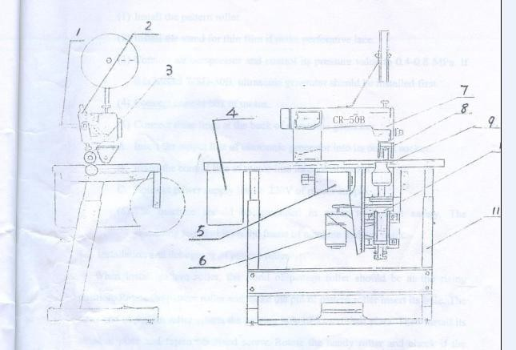
1.Рукоятка прижимного ролика(вала)  2.Прижимной ролик(вал)  3.Верхний прижимной ролик  4.Генератор  5.Верхний мотор | 6.Нижний мотор  7.Голова машины  8.Ролик  9. Рычаг изменения амплитуды  10. Блок ультразвука  11.Станина

4. Установка и наладка
Основные элементы машины уже собраны до того, как машина будет доставлена ​​клиенту.
Что нужно сделать клиенту:
(1) Установить ролик
(2) Установите подставку для тонкой пленки, если Вы хотите получить кружево.
(3) Подключите воздушный компрессор и регулируйте давление от 0,4 до 0,8 Мпа при помощи клапана. Если это модель CR-60B, ультразвуковой генератор должен быть установлен первым
(4) Подключите блок управления двигателем
(5) Подключите три линии на задней панели генератора:

- Вставьте выходную линию генератора в выходной разъем
- Вставьте линию управления двигателем в контрольную розетку.
- Подключить линию электропитания к сети 220В

(6) Для обеспечения безопасности машина должна быть заземлена. Заземляющий вывод находится на раме машины и имеет маркировку
4.1.Установка и наладка ролика

При установке ролика подставка ролика должна находиться в поднятом положении. Поверните ролик и сделайте так, чтобы штифт ролика вошел в его отверстие. В другой конец
ролика вставьте подшипник колодки. Затем установите колодку и затяните фиксированный винт. Поверните колесо и проверьте, нормально ли вращается ролик
При помощи ручного клапана опустите подставку для шаблона. Проверьте, касается ли ролик платформы изменения амплитуды. Отрегулируйте выпрямляющий механизм на левой колодке ролика и убедитесь, что ролик касается к платформе изменения амплитуды. Затем закрепите винт выпрямляющего механизма
Давление ролика регулируется в соответствии с толщиной ткани. Обычно сильное давление необходимо для ткани из химических волокон.
Слишком сильный прижим ролика может привести к легкому износу шаблона и рабочей поверхности головы машины. Увеличивайте давление(прижим) ролика при помощи рычага до тех пор, пока на ткани не появятся правильные и четкие рисунки
Укладка ткани
1. Пропустите ткань, подлежащую обработке, через ролик и прижимное колесо (ролик, вал).
2. Опустите прижимное колесо и шаблон (ролик с рисунком), чтобы прижать ткань.
4.2.Установить стенд (подставку) с пленкой
Установите тонкую пленочную или бумажную ленту на середину стойки диска и затяните винт так, чтобы тонкая пленочная или бумажная лента вращалась свободно.
5. Работа с машиной

(1) Включите электропитание, включите выключатель электропитания, подключите источник газа и нажмите кнопку «Тест». Если на дисплее амперметра отображается около 1,2 А, а ультразвук в норме, это означает, что ультразвуковая система в норме.
(2) Нажмите на подножку панели управления. В это время верхнее прижимное колесо и ролик должны находиться в состоянии подъема. Проверьте, вращаются ли ролик и нижнее прижимное колесо(вал) при помощи рычага изменения амплитуды.
Проверьте регулируется ли скорость при помощи кнопки(ручки) управления скоростью вращения ролика. Если это так, это означает, что система управления работает нормально
(3) Поместите ткань между шаблонной формой (ролик с рисунком) и прижимным колесом (печатная бумажная лента или пленка в зависимости от необходимости), прижмите шаблонную форму (ролик с рисунком) и прижимное колесо(вал).
(4) Снова нажмите педаль управления, чтобы начать работу
(5) В течение периода эксплуатации большое внимание должно быть всем вышеуказанным процедурам.

6. Техническое обслуживание и примечания
(1) Смажьте детали механического привода вовремя. Не допускается, чтобы кусок ткани и обрывки бумаги блокировали его.
(2) Не допускается попадание воды в генератор и чейнджер (регулятор).
(3) Внутри ультразвукового генератора высокое напряжение. Нельзя находится рядом с ним, чтобы избежать удара током
(4) Машина должна быть надежно заземлена
(5) Когда ультразвуковой генератор работает, недопустимо, чтобы выходной терминал был разомкнут.
(6) При работе, если рабочее напряжение ультразвукового генератора слишком велико или недостаточный колебательный сигнал (не осуществляется резание кромок и не проходит перфорация), эту машину следует немедленно отключить. После устранения неисправности запустите ее снова.
(7) Эта машина может непрерывно работать около 8 часов
(8) Нужно постоянно проводить техобслуживание машины
(9) Нужно аккуратно устанавливать ролик и следить за его работой, не протягивайте пальцы к ролику.
(10) Когда машина не используется шаблон (ролик с рисунком) формы и прижимное колесо нужно опустить (ослабить), а источник питания нужно отключить.

7. Технические проблемы и их решение.
 | Проблема | Причины | Решение
1 | Ткань не режется, но перфорация (рисунок для перфорации) на ролике есть | 1. Скорость машины слишком высокая.  2. Не заправлена бумажная лента или пленка.  3. Недостаточное давление.  4. Шаблон (ролик с рисунком) износился или плоскость головки инструмента затерлась.  5. Низкое напряжение питания. | 1. Уменьшите скорость соответственно.  2. Заправьте бумажную ленту или пленку.  3. Увеличьте давление соответственно.  4.Заменить на новый шаблон и отшлифовать плоскость.  5. Оборудовать машину электронным стабилизатором переменного тока 1500 Вт.
2 | Некоторые отверстия не пробиваются, но перфорация (рисунок для перфорации) на ролике есть | 1. Ролик с рисунком установлен неровно.  2. Голова машины стоит неровно.  3. Не заправлена бумажная лента или пленка. | 1. Переустановите ролик.  2.Установите правильно голову машины.  3. Заправьте бумажную ленту или пленку.
3 | Ткань или вспомогательные материал(пленка) выпадают (спадают с ленты) | 1. Направляющее колесо бумажной ленты или пленки стоит неровно.  2.Шкив (ролик) установлен неровно. | 1. Переустановите направляющее колесо.  2. Переустановите шкив(ролик).
4 | Ролик с рисунком не вращается | 1.Сбой системы управления скоростью.  2. Сломанный медный лист на плате управления двигателем.  3. Катушка мотора перегорела.  4. Холостой ход мотора или же заблокирована движущаяся часть мотора.  5. Синхронный (зубчатый) ремень сломан (поврежден). | 1. Замените блок управления и 110 В rely (реле).  2. Замените плату управления.  3. Замените мотор.  4. Проверьте все запчасти (начиная от мотора, заканчивая роликом с рисунком и коробкой передач (gearbox).  5. Замените ремень
5 | Ролик с шаблоном (с рисунком) работает на полную скорость | 1.Сбой системы управления скоростью.  2. Сгорела катушка (измерения скорости).  3. Сломан переключатель (реле).  4. Сбой системы управления скоростью. | 1.Проверьте нет ли ошибки в системе управления скоростью.  2. Замените катушку (измерения скорости).  3. Замените переключатель(реле).  4. Замените блок управления.
6 | Отсутствие ультразвуковой волны на рабочей поверхности головы машины  (сварочная головка), нет волны, но при этом ненормальный звук. | 1.Сломалась сварочная головка (welding head).  2. Поврежден piexocrystal.  3. Сломан соединительный винт головки инструмента.  4.Невозможно отследить частоту генератора.  5. Сломан детонатор(fuse) ультразвуковой.  6. Сломаны некоторые транзисторы.  7. Плохой контакт разъемов в цепи ультразвукового генератора.  8. Плохой контакт верхнего реле на плате управления скоростью.  9. Плохой контакт или повреждение щетки(brush)? Которая касается медного кольца (copper ring). | 1. Заменить сварочную головку.  2. Заменить piexocrystal.  3. Заменить винт.  4. Отрегулировать силу тока или убавить до минимума.  5. Заменить детонатор.  6. Заменить поврежденный транзистор.  7.Проверить все разъёмы, убедиться, что есть контакт.  8. Замените relay 110V (реле 110В).  9. Повторная установка или замена.
7 | Утечка тока, ощущаемая рукой | 1.Реверс(переключение) фаз электропитания.  2. Плохое заземление преобразователя энергии. | 1.Подключите правильно фазные и нулевые провода.  2. Найдите места, где плохое заземление.

8. Гарантийные обязательства

1. Гарантия на ремонт в течение 6 месяцев с даты поставки.
2. Ремонт гарантирован на следующие детали:

① Ультразвуковой генератор ② Ультразвуковой чейнджер (регулятор).

(3) Рычаг изменения амплитуды (изношенная поверхность не относится к области свободного ремонта

3. Обычный износ деталей не является поводом для бесплатного(гарантийного) ремонта.

4.Как осуществляется ремонт

① Заказчик может доставить машину или детали на наш завод для ремонта.

② По требованию заказчика наши специалисты могут обратиться к клиенту для ремонта. Все возникшие расходы должны быть возложены на клиента.

5. Наш завод не будет отвечать за бесплатный ремонт, если поломка возникла по одной из следующих причин:

- Причиной повреждения является человеческий фактор, например, машина повреждена из-за того, что в нее попали посторонние предметы.

- Клиент самостоятельно разобрал машину.

- Клиент самостоятельно заменил запчасти машины.

Гарантия не действует, если встречаются вышеупомянутые условие нарушения, и плата за ремонт осуществляется клиентами.

